Jueves
17
de Septiembre

Segundo de Secundaria

Ciencias. Física

Físicamente

Aprendizaje esperado: Comprende los conceptos de velocidad y aceleración.
Énfasis: Diferenciar rapidez de velocidad.

¿Qué vamos a aprender?

En la sesión anterior, aprendiste sobre la importancia de medir las cosas. Ahora, profundizarás sobre la diferencia entre rapidez y velocidad.

¿Qué hacemos?

A continuación, lee el siguiente fragmento de un interesante artículo científico que habla sobre la velocidad:

“La velocidad es la distancia que avanzamos en un determinado tiempo, por ejemplo, si das dos pasos en un segundo, la velocidad con la que avanzas es 2 pasos por cada segundo, expresándolo de manera más sencilla en una ecuación, tu velocidad es velocidad=2 pasos/segundo, si sólo ponemos las iniciales tendremos una expresión más sencilla de leer, v=2p/s, es decir, avanzas alrededor de metro y medio en un segundo.

Usain Bolt, el hombre más rápido hasta ahora, puede correr una distancia de 100 metros en 10 segundos, es decir, alrededor de 10 metros por segundo, v=10m/s. Un avión vuela a una velocidad de 278 m/s. La velocidad con la que viaja el sonido es de 344 m/s en el aire a temperatura ambiente, es decir, si un rayo lo escuchas 3 segundos después de haberlo visto, entonces el sonido viajó 3 veces 344 metros, es decir, el rayo se generó a 1032 metros de ti.
La velocidad que debe alcanzar un cohete espacial para salir de la Tierra es de 11000 m/s”.

Este texto lo puedes encontrar en la siguiente página, de divulgación de ciencias de la tierra de la UNAM.

http://www.terramovil-igl.unam.mx/?p=15324

¿Recuerdas la fábula “La liebre y la tortuga”? Esta célebre fábula se le atribuye a Esopo, un famoso escritor griego. Esta habla de una liebre y una tortuga que se retan a realizar una carrera. Como la liebre corría más rápido y vio que la tortuga era tan lenta, se atrevió a sentarse a descansar en un árbol pensando que la tortuga no la alcanzaría, pero fue un gran error, porque se quedó dormida, y cuando despertó, vio que la tortuga estaba a punto de llegar a la meta y aunque corrió con todas sus fuerzas, no logró llegar antes que ella.

Ahora reflexiona, ¿La liebre es más veloz o más rápida que la tortuga? o ¿Rapidez y velocidad son lo mismo?

Un cuerpo que se mueve como la liebre o la tortuga, en Física recibe el nombre de móvil. Observa el siguiente video para comprender mejor el tema.

- El Universo en movimiento.
https://youtu.be/LezAFPcQV-k

Como acabas de ver en el video, un automóvil se mueve cuando cambia su posición respecto a otros objetos. Un “velocímetro” es un instrumento que tiene la capacidad de medir la velocidad.

En la descripción de los movimientos, la propiedad que los distingue es la rapidez con la cual ocurren, pues de ésta depende el tiempo empleado para recorrer distancias fijas.

Observa el siguiente video en el que se explicará sobre la descripción del movimiento.

- Describiendo el movimiento.
https://youtu.be/-79DF6giljY

Presta atención en los siguientes conceptos.

El desplazamiento recorrido por un móvil es la longitud entre la posición inicial y la final.

Una magnitud física, es la propiedad que tienen los cuerpos para ser medidos como la longitud, la masa, etc.

Una unidad de medida es la referencia que usamos para medir la magnitud física: metro, kilogramo, segundo.

La rapidez de un móvil es la distancia que, en este caso, la liebre y la tortuga recorren, dividida entre el tiempo que emplearon en recorrer esa distancia.

La rapidez se expresa con una magnitud y una unidad sin dirección (6 m/s, 4 pisos por segundo, entre otros).

La velocidad se expresa con una magnitud, una unidad y la dirección del movimiento (14 cm/año al este, 180 km/h al norte, entre otras más).

Cabe señalar que la rapidez no indica dirección del desplazamiento y la velocidad sí.

El Reto de Hoy:

Responde y reflexiona la siguiente pregunta.

¿Por qué cuando decimos que un automóvil tiene una velocidad de 70 km/h nos estamos refiriendo únicamente a su rapidez?

Finalmente, comenta tus reflexiones con tu familia, y que cada uno comente un ejemplo para diferenciar la rapidez y la velocidad.

¡Buen trabajo!

Gracias por tu esfuerzo.

Para saber más:
Lecturas

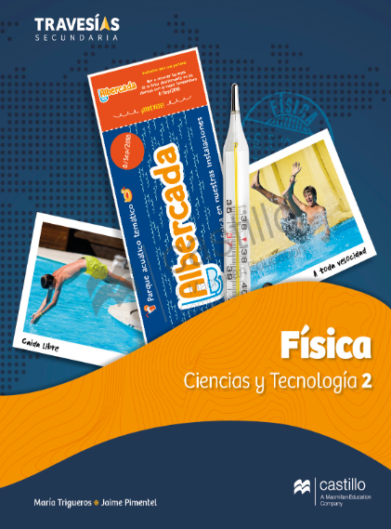
https://recursos.edicionescastillo.com/secundariaspublicas/visualizador/2_fis_tra/index.html#page/1

http://ekeditores.com/S00476/

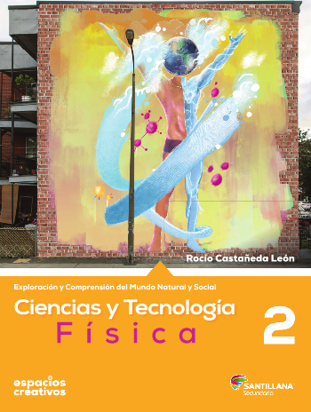
http://santillanacontigo.com.mx/libromedia/espacios-creativos/ccs2-ec/mobile.html

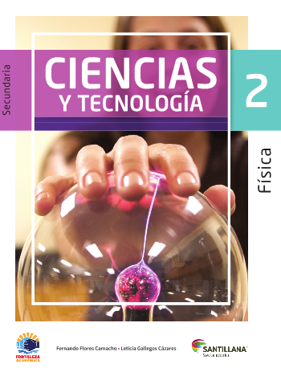
https://www.santillanacontigo.com.mx/libromedia/fortaleza-academica/ccs2fa/mobile.html

https://libros.conaliteg.gob.mx/20/S00479.htm

http://guiasdigitales.grupo-sm.com.mx/sites/default/files/guias/170887/index.html

https://libros.conaliteg.gob.mx/20/S00481.htm

https://recursos.edicionescastillo.com/secundariaspublicas/visualizador/2_fis_inf/index.html#page/1

https://recursos.edicionescastillo.com/secundariaspublicas/visualizador/2_fis_sin/index.html#page/1

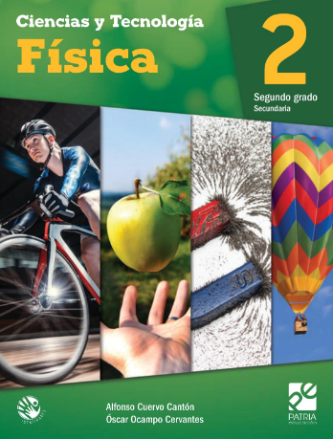
https://digital.latiendadellibrero.com/pdfreader/fsica-2-cuervo

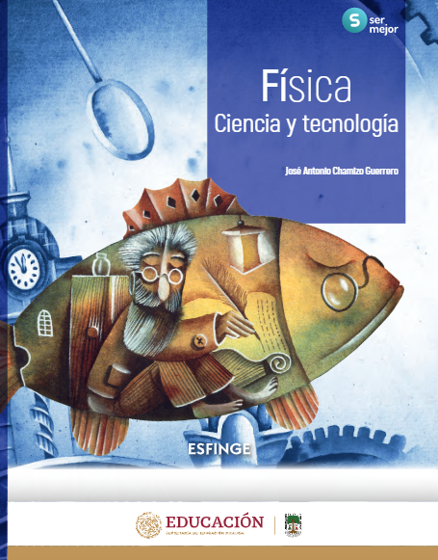
http://conaliteg.esfinge.mx/Fisica_Ser_Mejor/

